Q-Uを効果的に活かした学級経営の在り方について
高知大学教育学部附属小学校 教諭 廣瀬紀一

１ はじめに（研究テーマ設定の理由）
本校の児童は、高知市の全域から登校しており、地域の中でかかわり合うことは少ない。また、幼い頃から習い事等に通っている子どもも多く、友だちとの関係づくりが苦手な児童が多いように見受けられる。
このような中、本学級ではクラス替えがあり、新しい人間関係の中でスタートする学年であることをよい機会と捉え、本校がこれまで取り組んでいる「楽しい学校生活を送るためのアンケートQ-U（以下Q-U）」を活用して、あたたかい学級づくりを進めていくための具体的な事例を築きあげたいと考えた。
以上の理由をふまえ、『Q-Uを効果的に活かした学級経営の在り方について』というテーマを設定した。

２ 研究目的
人間関係づくりをねらいとした実践を積み重ねることによって、子ども同士が互いによさや個性を認め合い、安心した楽しい学校生活を送れるようにする。そのために、子ども集団の現状をつかみ、それに適した実践の内容や系統的な指導のあり方を探る。

３ 研究仮説
Q-Uの分析を基礎にして、授業に人間関係づくりの理論と手法を取り入れた実践を重ねていくことによって、子ども同士の関係にふれあいが生まれ、子どもたちにとって居心地のよい学級づくりを進めることができるであろう。

４ 研究の進め方
(1) 研究の進め方
① 年間２回（５月・11月）にQ-Uを実施する。学級全体及び児童個々の様子を分析し、以後の実践計画を立案する。
② 授業実践は、Q-Uの分析結果や日常観察をもとに、学級の状態や目指す方向性に応じた構成的グループエンカウンター、プロジェクトアドベンチャー等の実践を『仲間づくり活動（学級活動）年間８時間程度』として取り組んでいく。また、『道徳授業研究』も年間３回程度行うことにより、授業の質の向上を図る。
③ 年度末には、学級全体の変化とともに個々の児童の変化にも目を向けて分析して成果と課題を総括するとともに、次年度の実践へとつなげることができるように次年度の実践計画を立案する。
④ 心の教育センターの指導主事等から学級経営や授業実践についてのアドバイスを受け、教育力の向上につなげる。
⑵ 研究手法
○Q-U（年間２回） ○道徳授業研究
○構成的グループエンカウンター ○プロジェクトアドベンチャー
○学習会への参加

５ 研究経過
 | 月 | 校内での研究 | 心の教育センター関係
一  学  期 | ５ | ・第１回 Q-U実施 → 分析  ・研究計画立案 | ・第１回 在校研究員連絡協議会
 | ６ | ・仲間づくり活動①「私は…です」  （構成的グループエンカウンター）  ・特に支援を要する児童への働きかけ | ・道徳授業研究  資料名「よせなべ」  （心の教育センターより講師を招いて）
 | ７ | ・仲間づくり活動②「ほめほめ大会①」 （構成的グループエンカウンター）  ・１学期の振り返り | ・学習会等への参加
二  学  期 | ９ | ・2学期の活動計画立案
 | 10 | ・仲間づくり活動③「この特技は誰？」  （構成的グループエンカウンター）  ・仲間づくり活動④「仲良しゲーム」  （プロジェクトアドベンチャー） | ・道徳授業研究（講師を招いて）  資料名「金魚」  （心の教育センターより講師を招いて）  ・第２回 在校研究員連絡協議会  （中間発表会）
 | 11 | ・第２回 Q-U実施 → 分析  ・特に支援を要する児童への働きかけ  ・校内道徳授業研究  資料名「絵葉書と切手」  ・仲間づくり活動⑤「ほめほめ大会②」  （構成的グループエンカウンター） | ・望ましい仲間づくりについての  文献研究
 | 12 | ・２学期の振り返り
三  学  期 | １ | ・３学期の活動計画立案  ・仲間づくり活動⑦「Ｘさんからの手紙」  （構成的グループエンカウンター）  ・研究のまとめ① | ・研究発表要旨、原稿作成①
 | ２ | ・仲間づくり活動⑧「心を一つに」  （プロジェクトアドベンチャー）  ・特に支援を要する児童への働きかけ | ・研究発表原稿作成②
 | ３ | ・研究のまとめ②（次年度に向けて）

６ 研究実践
(1) Q-Uの分析から実践に向けて（５月20日実施）
ア 現在の学級集団のプロット図と意欲プロフィール ３年生（男子１９名 女子１９名）
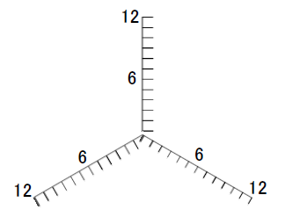
満足群
３１人
82%%%
友達関係
学級の雰囲気
学習意欲
侵害行為認知群
２人
5％

非承認群
3人
8％
不満足群
２人
５％

イ 学級の現状として考えられること
・プロットは全体として満足型といえるが、各々の領域にちらばりが見られる。
・担任から見て意外な子どもが不満足群に入っており、その理由をつかむ必要がある。
・学習に不安を持つ子どもが侵害行為認知群に属しており、個別支援の必要がある。
２．伸ばしたい意欲：次回の実施に向けてどの意欲を伸ばしていこうと思いますか。
友達関係
学習意欲
学級の
雰囲気
ウ 目指したい学級集団のプロット図

３．支援のバランス：次回実施時までに次の２点についてどのようなバランスをもって取り組みますか。
ルール
づくり
人間関係
づくり
どちらかといえば
力を入れる
力を入れる
最優先
最優先
両方とも大事

o 実際の取組
lan 具体的な取組の手立て

学級集団への支援 | （授業）  ペアやグループ学習を積極的に取り入れ、みんなと共に学ぶ喜びを実感できる場を設ける。 |  | 国語・社会を中心に教え合い・学び合いの場を多く作っていく。
 | （道徳・学級活動）  仲間づくり学習・ソーシャルスキル学習を定期的に行っていく。（友だちのいいとこさがし等） |  | ・道徳・学級活動の時間に仲間づくりを目的とした授業を年間８時間実施していく。
 | （日常の様子）  ・遊んでいる仲間の日常観察（子ども関係）  ・休み時間などに子どもたちと遊ぶ |  | ・休み時間に子どもの様子を観察し、変化を感じたら、対応するようにしていく。

⑵ 授業実践例
ア 仲間づくり活動より 「ほめほめ大会をしよう①（いいとこさがし）」
☆目標 ○友だちのよいところを見つけ、カードに書いて伝えることができる。
○自分のよさを知り、友だちに受容される喜びを味わう。
☆展開
学 習 活 動 | 教 師 の 働 き か け
１ 本時の学習内容を知る。  友だちのいいところをたくさん見つけて『ほめほめ大会』をしよう。  ２『ほめほめ大会』を行う。  - 隣席の友だちのいいところを見つけてほめほめカード①に書く  ⑵ほめほめカード①を読み、隣席の友だちに渡す。  ⑶ペア班の友だち（４人）のいいところを見つけてカード②に書き込む。（１人につき、書く時間は２分間）  ⑷ペア班の友だちのいいところを読み、カード②を渡す。  ⑸学級の友だちのカードを読み、賛成の意見にシールを貼る（５分間）。  ３ 活動を振り返る  - 振り返りシートに本時の学習で感じたことを記入する。  - 本時の感想を全体で交流する。 | ○カードの書き方を教師が例を挙げ、うれしくなることを書くことを説明する。  ○カードの読み方や渡し方についてもその都度、教師が例を示していく。  ○できるだけ日常の事例から友だちのよさを書き入れるように指示をする。  （１人につき３つはいいところを見つける）  ○カードを受け取る際には、感謝の気持ちを握手しながら伝えるように指示する。  ○友だちのカードを読む時間を確保し、賛成の意見にはたくさんの友だちにシールを貼ってよいことを説明する。  ○振り返りシートを配布し、カードを渡したときの友だちの様子やもらったときの自分の気持ちを書くように指示する。  ○これからのよりよい友だち関係につなげられるように数人の子どもに紹介させる。
☆ 授業後の児童の感想より
自分自身に関して | ・わたしの知らないいいところを見つけくれて、「えっ、そんなことがあったが」とびっくりしました。うれしくなりました。  ・「みんなをまとめるのが上手」「やさしいとか字がきれいだ」などと書いてくれていたの  でうれしくなりました。これからもがんばっていきたいです。 等
友だち  に関して | ・○○さんにはいいところがいっぱいあって、がんばっているなあと思いました。  ・友だちにいいところを教えてあげた時には笑っていました。きっと、こんなに見つけてくれてありがとうと感じたと思います。  ・ともだちのいいところを言うことは、とてもいいことなんだなあと思いました。 等

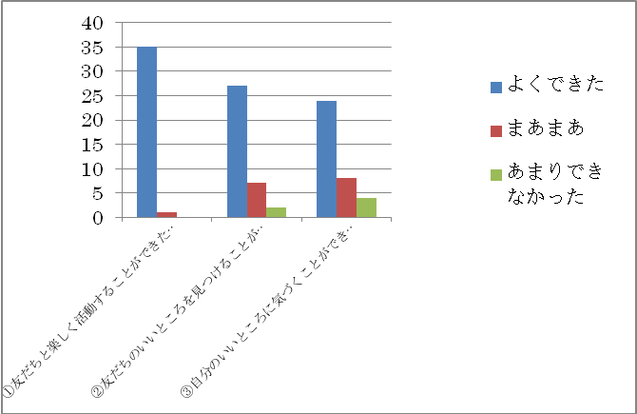
人
図１ 振り返りカードより
☆ 教師の考察
本時は、構成的グループエンカウンターの手法を用いて、これまで気づいていなかった友だちのよさを知り、友だちとしての結びつきをさらに深めてほしいと考え、実践を行った。その結果、多くの友だちから自分のいいところをたくさん教えてもらったことへの喜びが見られた。加えて、グループで友だちのいいところを見つける活動も取り入れたことにより、自分の気づいていなかった友だちの様々な姿に触れることができた。これらのことからも、本活動が子どもたちの自尊感情や他者理解の高まりに有効な実践であったことが分かる。

イ 道徳授業研究より「資料名：金魚」
☆ねらい 友だちに対してどのような行為をとることがいいのかを考えることにより、いろいろな思いやりがあることを知り、思いやりを持った行動をとろうとする意欲を持つことができる。
☆展開
 | 学 習 活 動 | 教師の支援・援助（☆評価）
導  入 | １ これまでに親切にしてもらった経験を想い起こし、その経験を交流する（価値への導入）。 | ・親切にしてもらった時の様子やその時の気持ちを数人の子どもに自由に語らせる。
展開  開  展  開 | ２ 資料「金魚」を読み、話し合う。  ⑴金魚が死んでしまった時のわたしの気持ちについて考える。  ⑵まいちゃんが遊びに来たときに、どうしようか迷うわたしの気持ちについて考える。  ①自分が適切だと思う行為を決め、考えを書く。  ②ペアの友だちと考えを交流し合う。  ③全体で話し合う。  ⑶最終的な自分の考えをまとめる。 | ・金魚を死なせてしまって、責任を感じているわたしの気持ちに寄り添っている意見をとり上げ、全体に広げる。  ・本当のことを言おう、新しい金魚を入れようという両者について、自分が適切だと思う行為を選び、自分の考えを書くように指示する。  ・両者の考えの欄にネームプレートを置くことにより自分の立場を明らかにするように促す。  ・発表の際には、根拠を明らかにして意見を述べるように促す。また、友だちの意見を聞いている際には、「なるほどな」等と感心させられた意見を述べた友だちの名前をメモするなどして、自分の考えと比べて聞く意識を持たせる。  ☆両者の行為を通して、自分なりの思いやりの心を持つことができたか。  ・話し合いを通して、考えが変わってもよいことを確認し、自分の考えを書くように指示する。
 | ２３ 相手のことを思ってした自分の行動について振り返る。 | ・自分の生活を振り返り、親切にできたこととやその時の気持ちを発表するように促す。  ☆本時の価値を今までの自分と照らし合わせて見つめることができたか。
終  末 | ４ 本時の感想を書き、交流する。 | ・机間指導をし、本時のねらいに迫っている感想を全体に紹介させる。

自分自身に関して | ・私は、「本当のことを言う」にしたけれど、「よくにた金魚を買う」の人の意見を聞いていたら、それでもいいかもと思いました。○○君の意見がすばらしいと思いました。  ・話し合っていると別の意見の人の言っていることがよく分かりました。  ・ぼくと同じ考え方で、○○さんが言ったことがなるほどなと思いました。 等
友だちに関して | ・にた金魚を買うという人は３人だけだったけれど、自分の考えをしっかり言えていたのですごかったと思います。  ・みんな自分の考えをどんどん言っていたので、すごかったです。  ・友だちはとてもよく考えていて、さいごにそっちのほうが正しいと思ってきました。  ・話し合っている時、ぼくが言った意見にどんどん質問をしてくれて、友だちの考えが よく分かりました。 等

☆授業後の児童の感想より
☆教師の考察
今回の道徳では「思いやり」を道徳的価値として学習を行った。主人公が２つの行為の どちらを選んだらよいのか葛藤している状況と同じ立場に立ち、自分ならどうするかという視点で話し合いを進めた。一方の考え方を支持する数が圧倒的に多かったが、少数派になった子どもたちも自分の考えを臆することなく発表し、互いに考えを交流することができた。この話し合いで目指していた、友だちの多様な考え方に触れることによって、自分の考えを見つめるという目標にも迫ることができた。今後は、考え方が二分されるようなテーマを設定し、より双方からの積極的な考えが出されるような授業づくりを目指していきたい。

７ 取組の成果と課題
研究の成果と課題の検証を主に次の視点で行った。
☆ ５月、11月に実施したQ-Uの比較
☆ 日常の児童の様子（教師の観察より）

⑴ 成果
ア ５月、11月に実施したQ-Uの比較
(ｱ) 学校生活意欲尺度より
表１ 学校生活意欲尺度における各項目の平均（各項目12点満点）
 | 友逹関係 | 学習意欲 | 学級の雰囲気
５月 | １０．５ | １１．１ | １０．８
11月 | １０．８ | １１．２ | １０．８

(ｲ) 学級満足度尺度におけるプロット図より
満足群
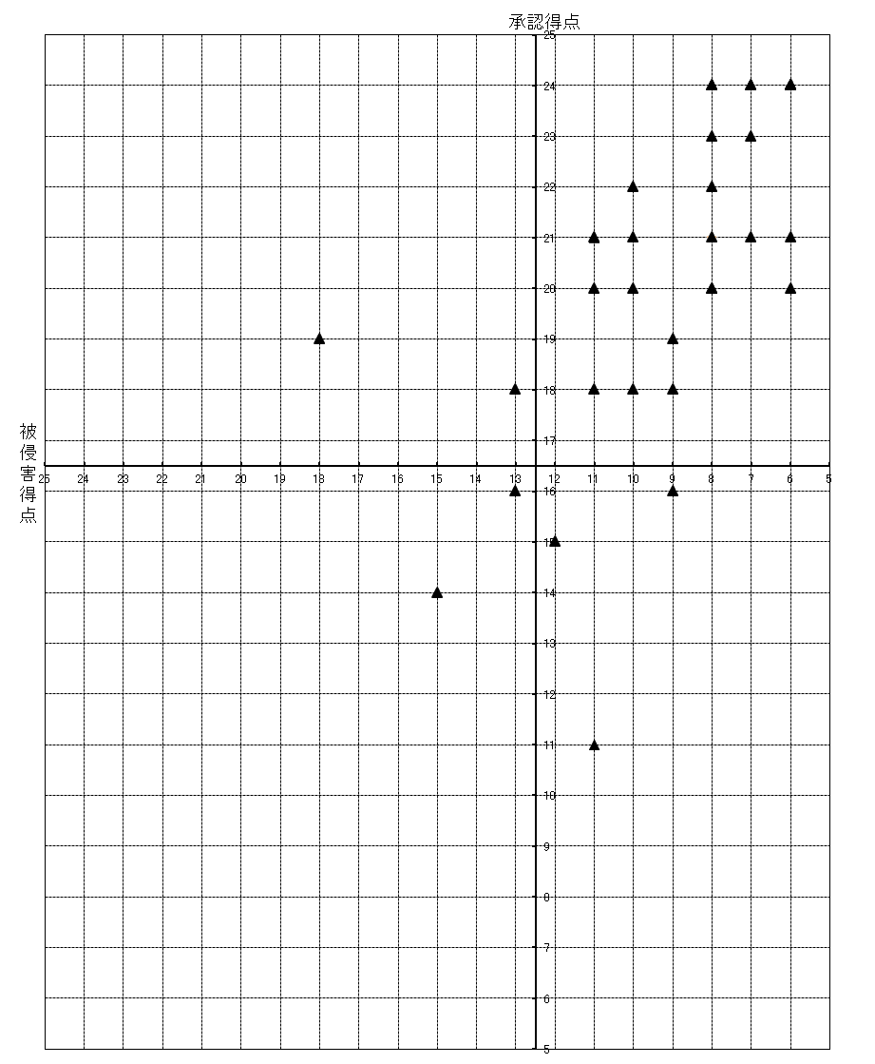
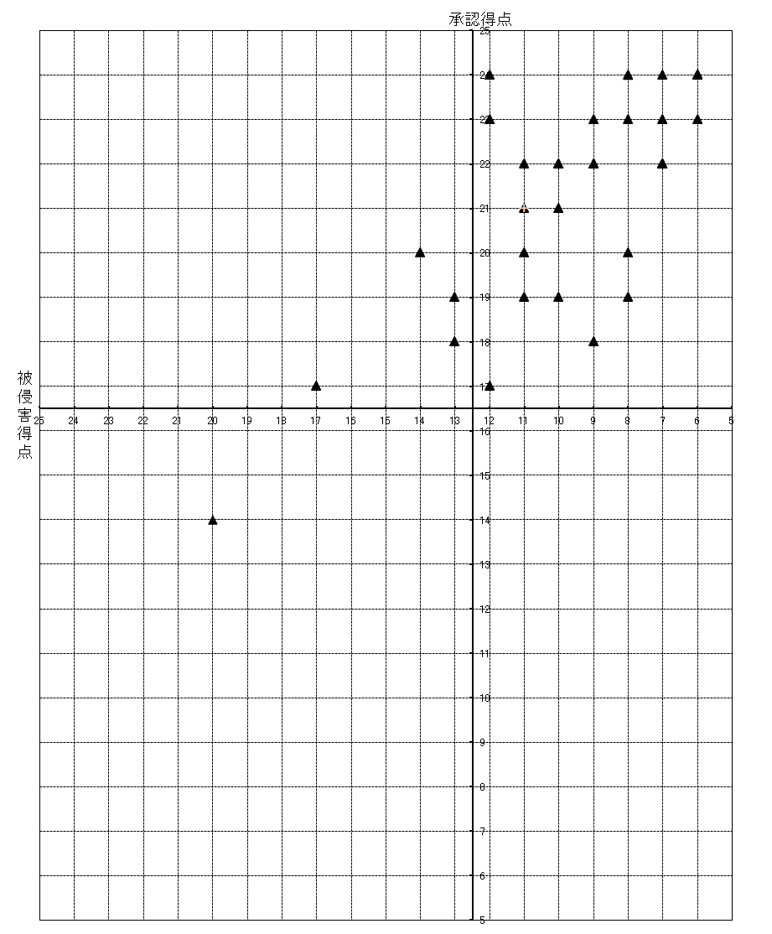
ウ
侵害行為認知群

ア
イ
ウ
イ

非承認群
ア
不満足群

図２ ５月学級満足度尺度 図３ 11月学級満足度尺度
(ｱ)の学校生活意欲尺度における各項目の平均においては、友だち関係が0.3点向上している。この点においては、仲間づくりをめざした授業実践に加えて、半年間における友だち関係の変化や学級全体での外遊び（係活動の一つとして）等が影響を及ぼしたものであると推測できる。
(ｲ)の学級満足度尺度（図３）を見ると、５月（図２）段階では学級生活不満足群に２人、非承認群に３人に属している状況であった。その後、実践を重ねてきた結果、全体的に満足群への移行傾向が見られ、不満足群・非承認群を合計しても１人が属す結果となった。 また、５月では、担任の予想に反して不満足群にいた子ども（ア・イ）や対人関係を苦手としていた子ども（ウ）も、11月には学級生活満足群に入ってきた。これらの点からも、子どもたちが、承認感（自分は認められている等の感情）を高めてきたことが読み取れる。
イ 日常の児童の様子（観察）より
５月と11月段階での日常の児童の様子を比較してみると、次のような変化が見られた。
① ペアやグループ学習をスムーズに行うことができるようになってきた。
② 授業では、自信を持って発言する姿が増してきた。
③ 休み時間にも一緒に遊ぶ姿が増えた。
（自尊感情が低かった子に対して、積極的にかかわる友だちが増えてきた）

⑵ 課題
学校生活意欲尺度における学習意欲や学級の雰囲気の項目においては、全国平均以上の数値は示しているものの、５月からはあまり変化を見せていない。また、学級満足度尺度では、侵害行為認知群に属している子どもが５人→４人と変化が少ないことに加え、その他の群においても全く変化を見せていない子どもも数人いた。さらに、新たに不満足群に移動した子ども（１人）もおり、個々の児童の学級における安心感等に課題が残っていると考えられる。
日常の様子から見ると、自分に自信を持つことができず授業場面で消極的な子どもや不満な出来事を子ども間で解決することができない姿も多くの場面で見られる。また、対人関係を結ぶ力が弱く、すぐに友だちとのトラブルに結びついてしまう子ども等の姿も見られる。

８ おわりに
研究仮説の実証をめざし、これまで地道な実践を続けてきた。その結果、成果の項で述べたように子どもたちにとって居心地の良い学級に近づいていることが立証できたと思われる。しかし、Q-Uや日常の様子を見つめると、課題の項で述べたようにまだまだ多くの課題を抱えている。これらの課題を克服するために、今後においては、教師との個別対話の機会をさらに増やすことによって個の課題（ニーズ）をしっかりとつかみ、個を意識した授業実践や仲間づくり活動をさらに積み重ねていく必要がある。
最後に本研究を進めるにあたり様々な場面で指導いただいた本校教職員や心の教育センター指導主事の先生方等、多くの皆様に感謝いたします。

（参考文献）
1.河村茂雄（2007）「たのしい学校生活を送るためのアンケートQ-U実施・解釈ハンドブック」
図書文化社
2.河村茂雄 他（2004）「Q-Uによる学級経営スーパーバイズガイド」図書文化社
3.國分康孝（1996）「エンカウンターで学級が変わる（小学校編）」図書文化社
4.プロジェクトアドベンチャージャパン（2005）「グループの力を生かす」みくに出版

